№ | Требование заказчика | Образец | Предложение поставщика
1 | Тип микроволновой печи: с механическим управлением  Объем камеры: не менее 21 литров  Электропитание : 220-240В / 50Гц  Потребляемая мощность: 1050 Вт  Мощность микроволн: 700Вт  Диаметр поворотного стола: 255 мм  Тип управления: механический/электронный  Количество уровней мощности: не менее 5  Дисплей: по умолчанию  Режимы: разогрев, разморозка, подогрев  Программы разморозки: размораживание по весу  Внутреннее покрытие камеры: эмаль | 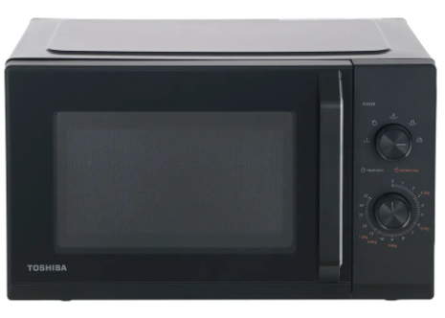 | Предлагаемая модель с указанием технических характеристик | Стоимость с учетом налогов и сборов

Адрес доставки: г. Бишкек, ул. Московская 161

